МАКАРОВА МАРИЯ ИВАНОВНА
ветеран Великой Отечественной войны 1941-1945 годов
труженик тыла

Контактный телефон: 8-903-800-30-03 – сын Юрий Александрович

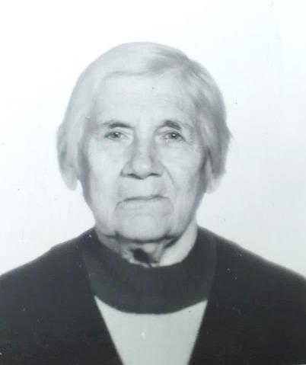 | Дата рождения: | 20 февраля 1921 года
 | Место рождения: | д. Дудинец Рамешковского района Тверской области
 | Место жительства: | 170019, г. Тверь,  ул. Розы Люксембург, д. 100,  кв. 2
Образование: | Калининский химико-технологический техникум
Специальность по диплому: | Техник-технолог
Нахождение в статусе депутата выборных органов: | нет
Государственные (иные) награды: | юбилейные медали 60, 65, 70, 75 лет Победы в Великой Отечественной войне
Партийная принадлежность: | Беспартийная
Членство (участие) в общественных объединениях (организациях, движениях): | нет
Семейное положение: | вдова, сын

После окончания школы Макарова М.И. поступила в Новгородский педагогический институт. Началась война, институт пришлось бросить. В годы войны трудилась в деревне. После войны вернулась в Тверь, вышла замуж за военнослужащего, преподавателя Суворовского училища. После мобилизации мужа уехали в Кировскую область, где он работал директором детского дома. После развода с мужем вернулась домой в деревню. Устроилась секретарем в Тебляковский районный суд. Переехала в Тверь и устроилась секретарем в суд Новопромышленного района. После окончания техникума работала на предприятии Химволокно. Вышла второй раз замуж и переехала с мужем в Москву, где жила до 1993 года. После смерти мужа вернулась в Тверь к сыну, где проживает и по настоящее время.
Состояние здоровья удовлетворительное, мобильна, слышит и разговаривает хорошо.

